Biblioteka Miejska w Łodzi

ZP.26.27.2022

ZAŁĄCZNIK NR 1 DO ZAPYTANIA OFERTOWEGO
FORMULARZ OFERTY

OFERTA
na zakup i dostawę sprzętu multimedialnego dla Mediateki Memo przy ulicy Moniuszki 5 w Łodzi

I.DANE WYKONAWCY:
…………………………………………………….……………………………………
[nazwa Wykonawcy]
………………………………………………………………………………………….
[siedziba Wykonawcy]
Numer telefonu……………………………….….
e-mail................................................................
REGON……………………………………… NIP……………………………

II.CENA:
Nawiązując do zaproszenia do składania ofert na na zakup i dostawę sprzętu multimedialnego dla Mediateki Memo przy ulicy Moniuszki 5 w Łodzi składam swoją ofertę:

Lp. | Przedmiot zamówienia | Ilość sztuk | Cena jednostkowa brutto w PLN | Vat w % | Cena oferty brutto  w PLN  (kol.3 x kol. 4) | Zdjęcie poglądowe
Kol.1 | Kol.2 | Kol.3 | Kol.4 | Kol.5 | Kol.6 | Kol.7
1. | Wielofunkcyjna tablica multimedialna | 1 sztuki | …………..  PLN | 23 % | …………….  PLN | 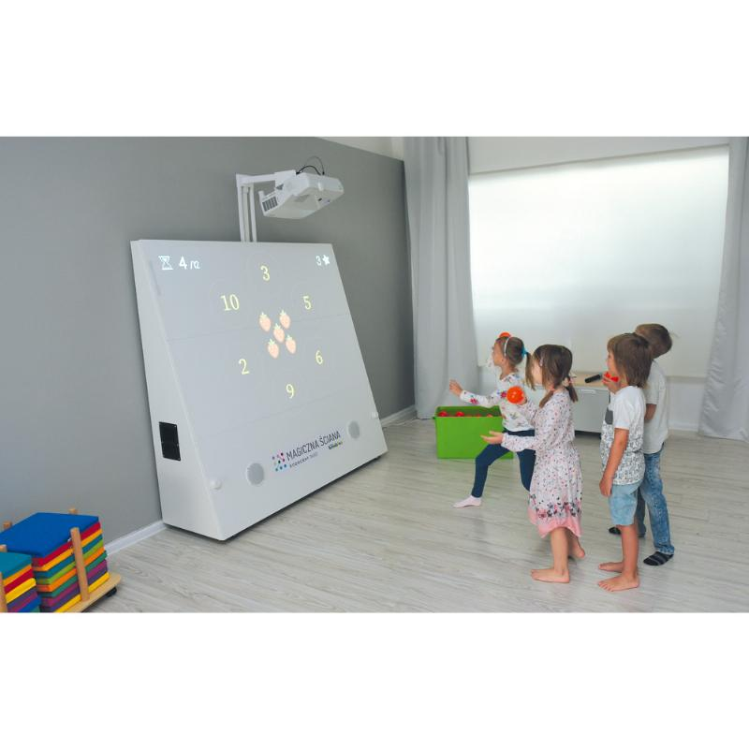
2. | Robot edukacyjny | 3 sztuki | …………  PLN | 23% | ….………….  PLN | 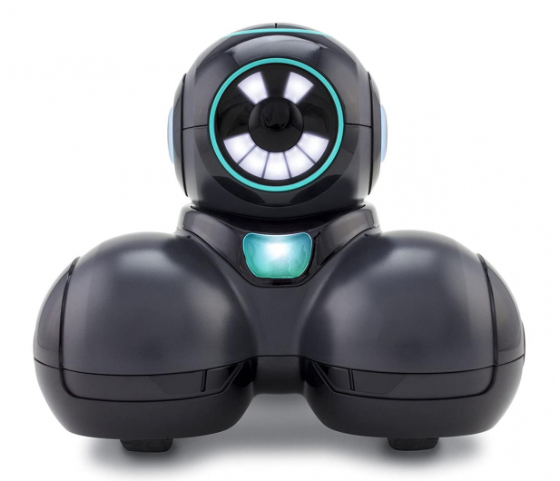
3. | Robot edukacyjny do nauki programowania | 3 sztuki | ………  PLN | 23% | …..…………  PLN | 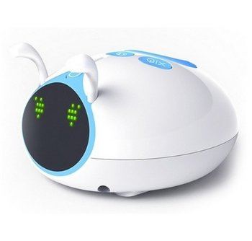
4. | Robot edukacyjny - wraz z matą edukacyjną oraz scenariuszami zajęć i zestawem fiszek | 3 sztuki | …………  PLN | 23% | …………….  PLN | 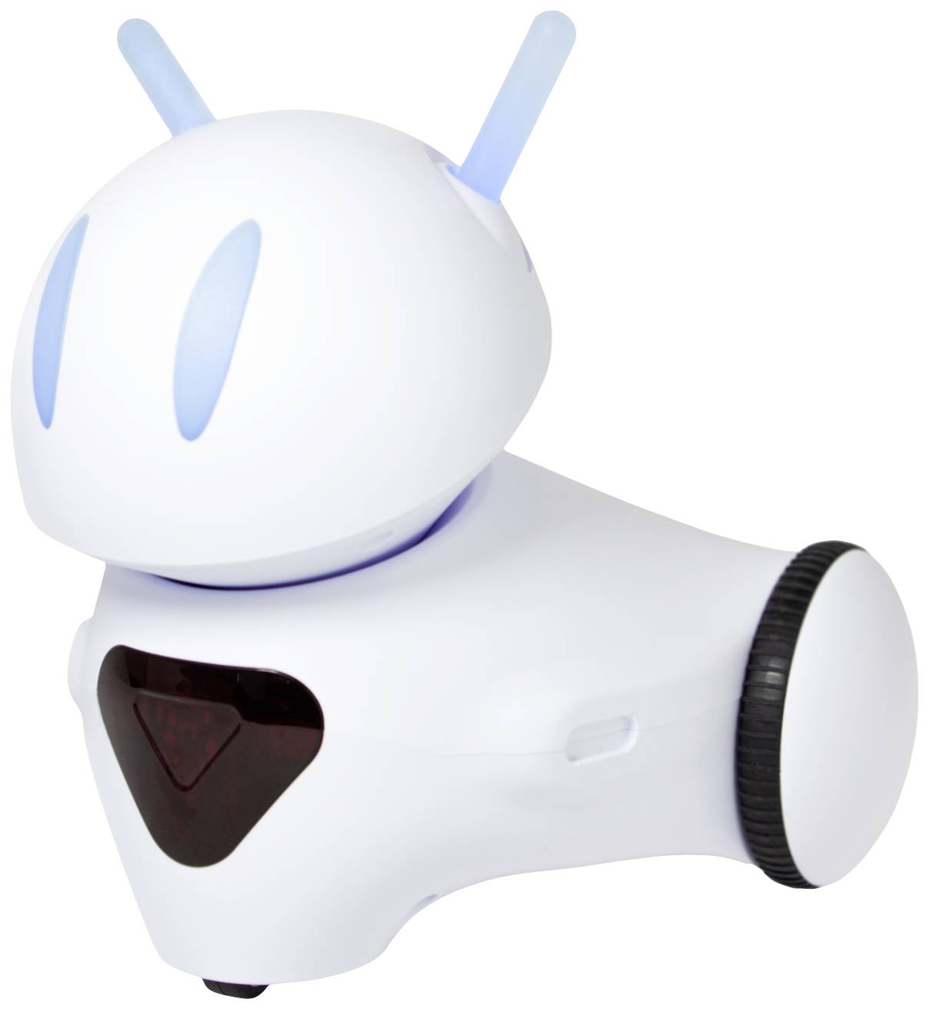
5. | Zestaw do rzeczywistości rozszerzonej (virtualnej) kompatybilny z konsolą PlayStation5 | 1 sztuka | …………  PLN | 23 % | ………….  PLN | 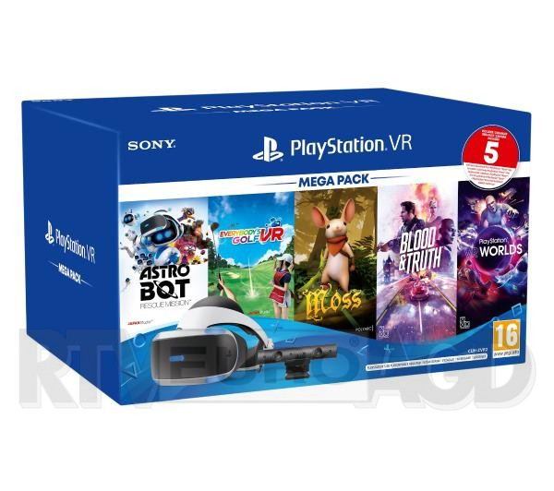

III. OŚWIADCZENIA:
Oświadczamy, że:
- oferujemy wykonanie zamówienia w terminach i na warunkach określonych w zapytaniu ofertowym oraz załącznikach do zapytania,
- w cenie oferty zostały uwzględnione wszystkie koszty prawidłowego wykonania zamówienia,
- zaoferowany przez nas przedmiot zamówienia spełnia wszystkie wymagania Zamawiającego,
- wycena przedmiotu zamówienia uwzględnia wszystkie uwarunkowania oraz czynniki związane z realizacją zamówienia i obejmuje cały zakres rzeczowy zamówienia - jest kompletna,
- zapoznaliśmy się z treścią zapytania ofertowego oraz z załącznikami do zapytania i nie wnosimy do nich żadnych zastrzeżeń oraz przyjmujemy warunki w nich zawarte,
- wypełniliśmy obowiązki informacyjne przewidziane w art. 13 lub art. 14 rozporządzenia Parlamentu Europejskiego i Rady (UE) 2016/679 z dnia 27 kwietnia 2016 r. w sprawie ochrony osób fizycznych w związku z przetwarzaniem danych osobowych i w sprawie swobodnego przepływu takich danych oraz uchylenia dyrektywy 95/46/WE (ogólne rozporządzenie o ochronie danych) (Dz. Urz. UE L 119 z 04.05.2016, str. 1), dalej RODO, wobec osób fizycznych, od których dane osobowe bezpośrednio lub pośrednio pozyskaliśmy w celu ubiegania się o udzielenie zamówienia publicznego w niniejszym postępowaniu.

IV. DANE OSOBY UPOWAŻNIONEJ DO KONTAKTU Z ZAMAWIAJĄCYM:
imię i nazwisko …………………………………………………………………
numer telefonu ………………………………………………………
adres e-mail …..………………………………… ………………………………………………………………………
/pieczątka i podpis osoby upoważnionej do reprezentowania Wykonawcy/

